MEDIENINFORMATION

Zürich, 22. August 2019

it-sa, 8. bis 10. Oktober 2019 in Nürnberg – Halle 10.1, Stand 410, Konferenzprogramm am 8. Oktober im Messezentrum Nürnberg, NCC West, Raum Amsterdam

Cybersecurity-Einmaleins aus der Praxis
WatchGuard beleuchtet zur it-sa 2019 gemeinsam mit Partnern aktuelle IT-Sicherheitstrends auf Seiten mittelständischer Unternehmen

Wie gut eine IT-Security-Lösung ist, zeigt sich erst in der täglichen Anwendung: Aus diesem Grund stehen zur it-sa 2019 konkrete Umsetzungsszenarien im Zentrum des Messeauftritts von WatchGuard Technologies. Erstmals bietet der Spezialist für Netzwerksicherheit im Rahmen des Konferenzprogramms parallel zur Standpräsenz einen ganzen Tag lang gezielte, praxisorientierte Einblicke zu den jüngsten Trends und technologischen Möglichkeiten der Gefahrenabwehr. Der Fokus liegt dabei insbesondere auf den Anforderungen mittelständischer Unternehmen. Die Teilnehmer erhalten auf Basis konkreter Beispiele zur Bedrohungssituation praktische Tipps, wie sie sich vor den perfiden Methoden der Angreifer bestmöglich schützen können.

Das thematische Spektrum ist breit gefächert und reicht von der Vorstellung effektiver Strategien zur Absicherung des Fernzugriffs auf das Netzwerk – was im Hinblick auf die zunehmende Mobilität im Arbeitsalltag von Unternehmen immer wichtiger wird – bis hin zum konsequenten Schutz von WLAN-Umgebungen. Aber auch spezifische Aspekte, wie die Sicherheit von Produktionsanlagen oder der Mehrwert der WatchGuard-Lösungen im Rahmen von Security-as-a-Service-Angeboten, kommen nicht zu kurz. Die WatchGuard-Mitarbeiter stehen dabei Seite an Seite mit den Vertretern von Partnerunternehmen. Diese erleben die mannigfaltigen Herausforderungen auf Kundenseite jeden Tag und können den Konferenzteilnehmern entsprechend ihrer eigenen Erfahrung konkrete Umsetzungsempfehlungen an die Hand geben.

Neben den insgesamt sieben Vorträgen am 8. Oktober im NCC West direkt neben der Messe ist der WatchGuard-Stand in Halle 10.1 an allen drei Tagen die perfekte Anlaufstelle, um sich über die unterschiedlichsten Security-Technologien und aktuellen Neuerungen im WatchGuard-Portfolio zu informieren. Dieses geht mittlerweile weit über fortschrittliche Appliances und Services im Rahmen der klassischen Netzwerksicherheit hinaus und umfasst neben den Lösungen für sicheres WLAN auch das Thema Multifaktor-Authentifizierung (MFA) – wobei alle Technologien perfekt ineinandergreifen und Unternehmen umfassenden Schutz aus einer Hand bieten. Zu den präsentierten Neuheiten gehört beispielsweise das jüngste Release 5.7 des Sicherheitsdienstes TDR (Threat Detection and Response), mit dem sich Zero-Day-Threats und ausgefeilte Bedrohungen wie Evasive Malware innerhalb weniger Minuten erkennen und automatisch beseitigen lassen. Zudem nutzt WatchGuard die IT-Security-Messe für die Premiere eines weiteren, ganz neuen Funktionsbausteins zur Gefahrenabwehr.

Besucher der it-sa finden WatchGuard in Halle 10.1 am Stand 410. Terminvereinbarungen sowie die Anmeldung zum Konferenzprogramm am 8. Oktober – im Messezentrum Nürnberg, NCC West, Raum Amsterdam – sind über den Link https://secure.watchguard.com/itsa2019.html ab sofort möglich. Im Zuge der Registrierung erhalten Teilnehmer einen Gutschein, der zum kostenlosen Eintritt berechtigt. Dieser gilt sowohl für den it-sa Kongress als auch die Messe selbst.

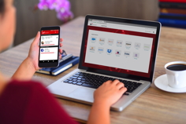 | 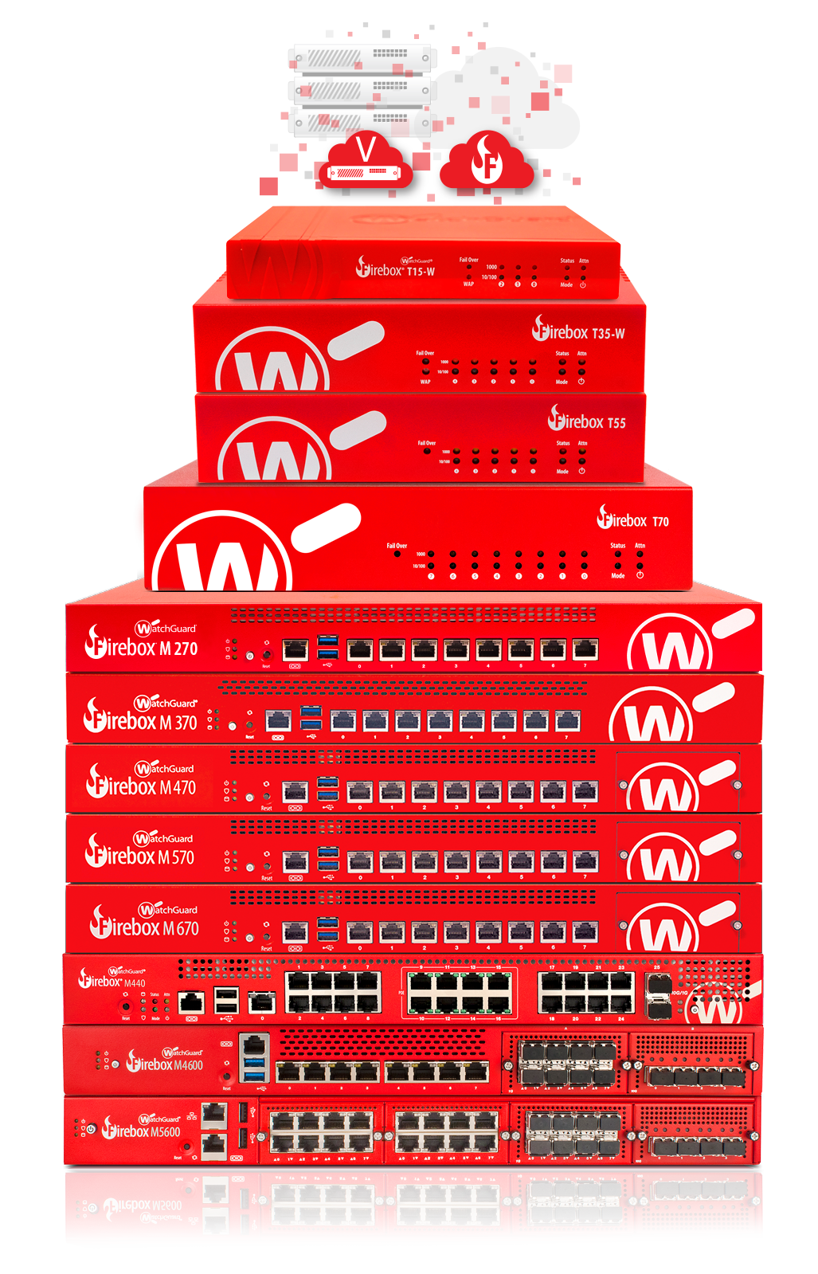
WatchGuard AuthPoint ermöglicht effektive Multifaktor-Authentifizierung mittels Smartphone-Integration | UTM (Unified Threat Management)- und Next-Generation-Firewall-Plattformen von WatchGuard

Das Bildmaterial zum Download finden Sie in unserem Medienportal press-n-relations.amid-pr.com (Suchbegriff „WatchGuard it-sa 2019"). Selbstverständlich schicke ich Ihnen die Datei auch gerne per E-Mail zu. Kontakt: rh@press-n-relations.de

Kontakt:  WatchGuard Technologies GmbH  Paul Moll – Field Marketing Manager Central Europe  Wendenstr. 379, 20537 Hamburg  Tel.: +49 152 31795040  paul.moll@watchguard.com  www.watchguard.de | Presse- und Öffentlichkeitsarbeit:  Press'n'Relations GmbH, c/o Medianovis AG  Rebecca Horn  Schaffhauser. 91, 8057 Zürich  Tel.: +49 731 962 87 15  rh@press-n-relations.de  www.press-n-relations.com

Über WatchGuard Technologies
WatchGuard Technologies gehört zu den führenden Anbietern im Bereich Netzwerksicherheit. Das umfangreiche Produktportfolio reicht von hochentwickelten UTM (Unified Threat Management)- und Next-Generation-Firewall-Plattformen über Multifaktor-Authentifizierung bis hin zu Technologien für umfassenden WLAN-Schutz sowie weiteren spezifischen Produkten und Services rund ums Thema IT-Security. Mehr als 80.000 Kunden weltweit vertrauen auf die ausgeklügelten Schutzmechanismen auf Enterprise-Niveau, wobei dank der einfachen Handhabung neben kleinen und mittelständischen Unternehmen nicht zuletzt auch grosse, dezentral aufgestellte Organisationen vom Einsatz profitieren. Neben der Zentrale in Seattle im US-Bundesstaat Washington verfügt WatchGuard über Niederlassungen in ganz Nordamerika, Lateinamerika und Europa sowie im asiatisch-pazifischen Raum.

Aktuelle Informationen, Aktionen und Updates finden Sie auch auf Twitter, Facebook oder LinkedIn. Der WatchGuard InfoSec-Blog Secplicity berichtet darüber hinaus über die neuesten Bedrohungen und zeigt auf, wie man mit ihnen umgeht: www.secplicity.org. Oder Sie abonnieren den 443 - Security Simplified Podcast bei Secplicity.org bzw. wo immer Sie Ihre Lieblings-Podcasts finden.

